Videomöten - tips

| Kom i tid | Kom förberedd | “Dress for success” |
| --- | --- | --- |
| Sitt på en  tyst plats | Ha kameran på | Stäng av mikrofonen när du inte pratar |
| Räck upp handen | Använd chatten för frågor | Respektera varandra |

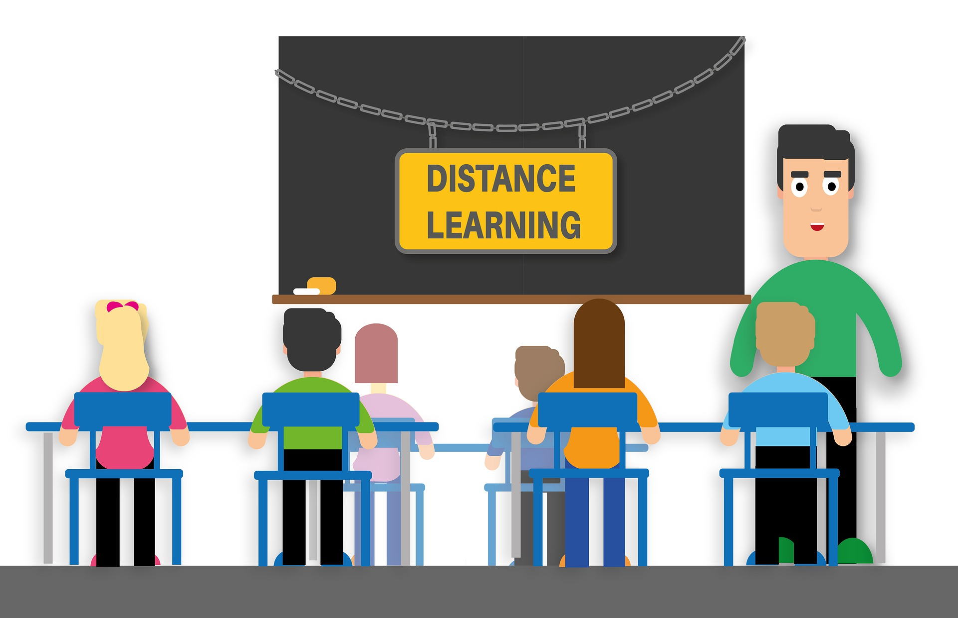

Kom ihåg att det här är vanlig lektionstid så vi uppför oss därefter.